**如何委托图书**（以下沙馆为例）

关注公众号“浙商大图书馆助手”并通过统一身份认证平台绑定。点击“查询”选择“资源检索”输入要查询的书目，如该书复本是可借状态，就可选择“委托”，进入委托界面，在此页面选择“取书地”（总馆---下沙馆），点击确认委托。委托图书到馆后公众号会有信息通知。收到信息五天内请来图书馆借阅，逾期未借，该书将被取消委托归库上架，并记违规一次。

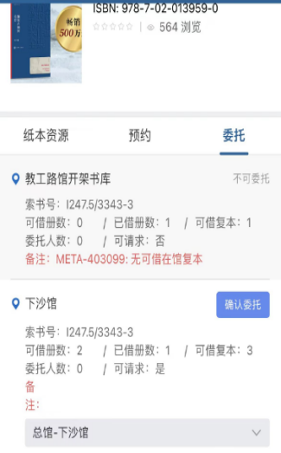 请注意，只有某馆藏地复本有可借的书才能委托（如：某种图书下沙馆复本可借，即可委托下沙馆的该书）。

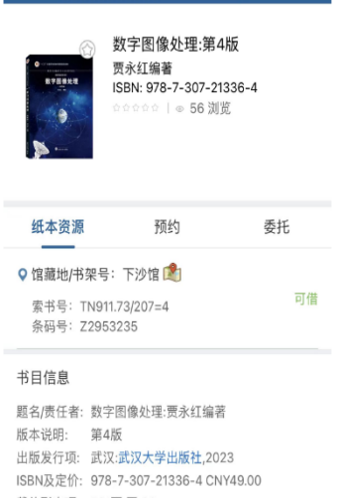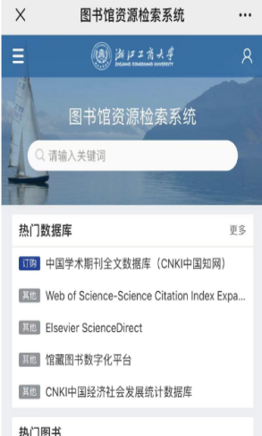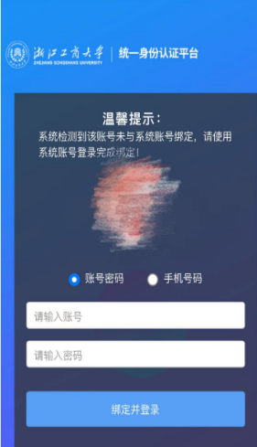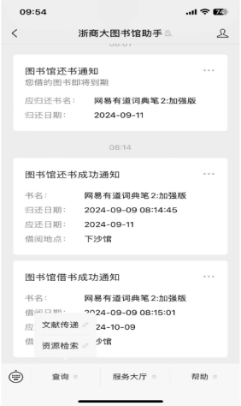

**通过统一身份认证平台绑定账号**

**输入要查询的书目**

**点击查询选择资源检索**点击

**可借状态**

取书地选好后点击确认

**1.取书地选择总馆--下沙馆**